Grand Prix Caron Diffusion
du 22 au 25 mai 2015



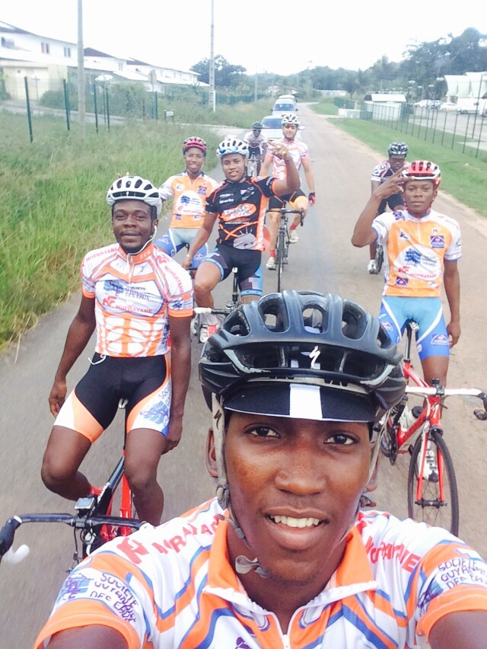

Les vainqueurs du Grand Prix Caron Diffusion
de 2001 à 2014

❖ 2001 ⇨ Raymond POLONY ➢ E.C.G.

❖ 2002 ⇨ Loïc TORVIC ➢ E.C.G.

❖ 2003 ⇨ Régis MARECHAUX ➢ Lynx Optique Guadeloupe

❖ 2004 ⇨ Dominique DONNAT ➢ V.C.S. . Guadeloupe

❖ 2005 ⇨ Raymond POLONY ➢ V.C.G.

❖ 2006 ⇨ Maurice BUZARE ➢ C.D.S.

❖ 2007 ⇨ Raymond POLONY ➢ E.C.G.

❖ 2008 ⇨ Patrice DENAYS CANDAU ➢ V.C.G.

❖ 2009 ⇨ Teddy RINGUET ➢ V.C.K.

❖ 2010 ⇨ Simon CHAUVIN ➢ V.C.K

❖ 2012 ⇨ Mickaël LAURENT ➢ Pédale Pilotine Martinique

❖ 2013 ⇨ Patrice RINGUET ➢ V.C.K.

❖ 2014 ⇨ Rigo RAÏM ➢ R.M.B.

Règlement


i - objet de l’épreuve

L’ESPOIR CYCLISTE GUYANAIS organise, sous le couvert du Comité Régional de Cyclisme de la Guyane et de la F.F.C. une course à étapes du 22 au 25 mai 2015 dénommée :

Grand Prix CARON DIFFUSION

Cette épreuve aura lieu sur route sous les règlements de la F.F.C. applicables aux courses à étapes

Elle est ouverte aux coureurs des catégories 1ère, 2ème, 3ème & Junior ;

Les équipes seront constituées de neufs coureurs maximum et de quatre minimum. Seul l’organisateur pourra inscrire deux équipes portant des maillots distincts.

Les ententes entre clubs locaux ne sont pas autorisées.

ii - engagements

Les engagements accompagnés d’un chèque de trois cent cinquante euros (350 €) libellé à l’ordre de l’Espoir Cycliste Guyanais, devront parvenir au siège du Comité Régional de Cyclisme au plus tard le jeudi 21 mai 2015 jusqu’à 12h00. Aucune liste d’engagement non accompagnée du règlement ne sera prise en compte.

iii - équipements vestimentaires

Les coureurs d’une même équipe doivent porter des maillots identiques, exception est faite pour celui de l’équipe leader d’un classement. Les maillots sans manches sont interdits.

Le dossard attribué à chaque coureur sera placé à hauteur de la hanche gauche.

Il est, pour les officiels lorsque le départ d’une épreuve a été donné, le seul moyen d’identification des concurrents et pour ceux-ci la justification qu’ils sont toujours en course.

Les coureurs doivent veiller à ce que le dossard soit toujours visible et lisible.

Tout coureur qui se présente à l’arrivée avec un dossard mal placé, mal épinglé ou déchiré, peut être classé à la dernière place de son peloton.

Le port du casque rigide est obligatoire.

Le port d’oreillettes est strictement interdit.

iv - droits et devoir des coureurs

Tout participant à une course par étape est tenu de prendre connaissance du règlement avant le départ.

Le fait d’être engagé implique qu’il les connaît et en accepte les clauses.

Les coureurs doivent se soumettre à toutes les formalités exigées pour le contrôle de l’épreuve (cérémonies protocolaires, etc.)

Les équipes ne doivent avoir aucun lien entre elles. Toute collusion caractérisée entre coureurs d’équipes différentes est sanctionnée.

Quelle que soit la position d’un coureur dans la course, son dépannage n’est autorisé qu’à l’arrière de son peloton, à droite et à l’arrêt.

«La poussette ou la tirette» entre coureurs, même entre coéquipiers est interdite et est tout particulièrement sanctionnée.
Il est interdit à un coureur de profiter de l’abri d’engins à moteur, d’y prendre « appui » même momentanément, d’utiliser la « rétro poussette », etc.... ces fautes tombent automatiquement sous le coup des sanctions prévues à cette effet.
Les commissaires excluent tout coureur surpris « accroché » à un véhicule en marche, sans préjudice de l’amende et de la suspension encourues.

v - assistance technique

Les directeurs sportifs sont conviés à la réunion qui se tiendra le jeudi 21 mai 2015 à 18h30 à la C.A.R. (Conseil Régional).

Chaque équipe participante est dirigée par un Directeur sportif titulaire au minimum d’un brevet fédéral et

dûment licencié à une
fédération affiliée à l’UCI.

Le directeur technique devra respecter l’ordre des voitures établi par le tirage au sort de la première étape, puis suivant l’ordre du classement général individuel.

Seule la partie droite de la chaussée leur étant réservée.

Tout directeur technique désirant dépasser les véhicules des commissaires ou de directeur de la course quel qu’en soit le motif, doit marquer un temps d’arrêt à la hauteur de ces voitures, préciser ses intentions et ne passer qu’avec l’accord officiel.

Il est formellement interdit aux occupants des voitures de s’asseoir sur les portières ou sur les rebords des véhicules. Ils devront tous porter la ceinture de sécurité.

Tout occupant de la voiture technique doit pouvoir justifier d’une licence en cours de validité.

v i - itinéraires

Les coureurs doivent suivre le parcours officiellement déclaré de l’épreuve. L’emprunt de tout autre itinéraire ou de raccourcis dans la traversée des villes, de même que le parcours à contresens de la circulation imposée par des îlots directionnels et les sens giratoires sont sévèrement sanctionnés

Ils sont tenus de respecter le code de la route.

Les coureurs doivent étudier
leur itinéraire à l’avance.

Si, en cas de force majeure, un changement était apporté à l’itinéraire, celui-ci serait impérativement communiqué à tous les directeurs techniques avec obligation pour ces derniers d’apposer leur signature sur le communiqué leur signalant la modification de parcours.

vii - depart

Les coureurs doivent être présents au lieu du contrôle des signatures au moins 1h15 avant l’heure de départ.
Le contrôle des signatures est levé 20 minutes avant le départ, afin de procéder à la cérémonie protocolaire de remise des maillots.

viii - contre la montre individuelle

Etape 3 – Tronçon 1

L’ordre des départs est déterminé par la place occupée au classement général de la veille, le dernier coureur classé partant le premier.

Chaque coureur doit se présenter au contrôle des signatures 15 minutes avant son heure de départ. Le temps de tout coureur se présentant en retard au départ est décompté dès l’heure prévue de son départ, qu’il prendra obligatoirement, à l’arrêt et de l’endroit prévu à cet effet.

L’échauffement est interdit sur le parcours après le premier départ.

Le véhicule suiveur doit se tenir au moins à 10m derrière le coureur, ne jamais

le dépasser, ni venir à sa hauteur.

En cas d’avarie, le dépannage n’est autorisé qu’à l’arrêt et sans gêner quiconque.

Si un coureur est rejoint, il n’est pas autorisé à mener, ni à profiter du sillage du coureur qui le rattrape sous peine de sanctions prévues au barème des pénalités. Le coureur qui en rejoint un autre doit observer un écart latéral de deux mètres au minimum. Le coureur rejoint doit rouler au minimum à 25 mètres de l’autre concurrent.

Le véhicule suiveur du coureur qui va être rejoint doit, dès que la distance qui sépare les deux coureurs est inférieure à 100 mètres, se placer derrière le véhicule de l’autre concurrent.

Le véhicule suivant le coureur qui en rejoint un autre n’est autorisé à s’intercaler que si les coureurs sont séparés d’au moins 50 mètres. Si toutefois cet écart se réduit par la suite, il se replacera derrière le deuxième coureur.

L’emploi de haut-parleurs ou mégaphones est autorisé.

ix - ravitaillement

Les coureurs ne pourront recevoir du ravitaillement que dans les zones délimitées par le directeur de course.

L’ouverture du ravitaillement se fera au 40ème kilomètre. Le directeur de course pourra, en cas de forte chaleur, l’autoriser plus tôt.

Le ravitaillement ne peut se faire que derrière la voiture du commissaire. S’il est formé un groupe d’échappés (15 coureurs ou moins), le ravitaillement est autorisé en queue de ce groupe.

Tout ravitaillement à partir de la voiture de l’équipe, sera interdit dans les ascensions et les descentes, ainsi que dans les 40 premiers et 20 derniers kilomètres.

La fermeture de la zone de ravitaillement sera signalée dans les 20 derniers kilomètres.

Tout ravitaillement hors zone sera sanctionné

x - arrivée

Il est prévu avant la ligne d’arrivée, une déviation qui est obligatoire pour tous les véhicules autres que ceux de la direction de l’épreuve, des commissaires, du médecin officiel.

La ligne d’arrivée sera signalée par un officiel qui agitera un drapeau à damiers noirs et blancs.

Il en sera de même lors des différents sprints faisant l’objet d’un classement.

Cependant, les points chauds seront jugés avec un drapeau rouge et les primes journalières avec un drapeau bleu, blanc, rouge.

En cas de chute, de crevaison ou d’incident mécanique dûment constaté dans les trois derniers kilomètres, le(s) coureur(s) accidenté(s) est(sont) crédité(s) du même temps du ou des coureurs en

compagnie desquels il(s) se
trouvai(en)t au moment de
l’accident. Leur classement
est celui du franchissement de la ligne d’arrivée (art.2.6.027).

Si à la suite d’une chute dûment constatée dans les trois derniers kilomètres un coureur est dans l’impossibilité de franchir la ligne d’arrivée, il sera classé à la dernière place de l’étape et crédité du temps du ou des coureur(s) en compagnie du ou desquels il(s) se trouvai(en)t au moment de l’accident.

Si à la suite d’une chute dûment constatée après le passage sous la flamme rouge un coureur est dans l’impossibilité de franchir la ligne d’arrivée, il sera crédité du temps du ou des coéquipier(s) en compagnie du ou desquels il(s) se trouvai(en)t au moment de l’accident.

* Ces articles ne sont pas applicables en cas d’arrivée en sommet, sauf si l’incident se produit avant l’ascension.

xi - délai d’élimination

Les contrôles d’arrivée seront fermés lorsqu’il sera écoulé le temps du vainqueur augmenté de 20% pour les étapes en lignes et 30% pour les étapes en contre la montre individuelle.

Le délai peut être augmenté s’il dépasse 20% des partants de l’étape, et cela sur décision du jury des commissaires et après avis de l’organisateur.

Bien entendu, tous les coureurs arrivant dans le nouveau délai ainsi fixé demeurent qualifiés pour les autres étapes,

sans qu’un précédent puisse être crée pour la suite de l’épreuve.

Le jury des commissaires aura la possibilité d’examiner d’éventuels cas de repêchage lors d’une étape, ceci ne saurait créer un précédent pour les étapes suivantes.

xii - abandon

Tout coureur abandonnant l’épreuve doit enlever immédiatement son dossard et le remettre obligatoirement à un officiel de course sous peine de pénalité.

Xiii - protocole

La cérémonie protocolaire de remise des maillots de leader se fera 30 minutes avant le départ de chaque étape.
La remise des coupes se fera à l’issue de chaque étape et demi étape.
La cérémonie protocolaire de clôture de l’épreuve se fera le lundi 9 juin 2014 sur le parking de la Cité Administrative Régionale.

Toute absence injustifiée aux cérémonies protocolaires, entraînera une amende de 64 € ainsi que la suppression du prix correspondant (coupe).

xiv - les classements

Classement général individuel (maillot de leader « jaune ») : Patronné par Les PAGES JAUNES
Le classement général individuel sera déterminé par l’addition des temps de chaque coureur.

En cas d’égalité de temps au classement général individuel, les concurrents sont départagés par les 1/100ème de secondes.

En cas de nouvelle égalité de temps, les concurrents sont départagés par l’addition des places obtenues à chaque étape et, en dernier ressort, au cas où ce ne serait pas suffisant, la place obtenue à la dernière étape servirait à les départager.

Classement individuel par points (maillot vert) : Patronné par RADIA SUD
Pour les étapes ou demi-étapes en ligne, la cotation des points est la suivante
respectivement du 1er au 15ème de chaque étape :25, 20, 16, 14, 12, 10, 9, 8, 7, 6, 5, 4, 3, 2, et 1 point.
Pour les demi-étapes disputées en contre la montre individuelle, respectivement du 1er au 10ème : 10, 9, 8, 7, 6, 5, 4, 3, 2, et 1 point.

Classement des sprints intermédiaires (maillot rouge) : Patronné par UNIVERSAL BRICOLAGE
Ce classement est obtenu par addition des points attribués aux trois premiers de chaque sprint : 5, 3, 2.
A l’issue de l’étape, un classement sera effectué.

En cas d’égalité des points au classement final, les concurrents seront départagés par leur nombre de première place, puis par leur nombre de place de second et ainsi de suite jusqu’à la quatrième place.
Classement du meilleur espoir «jusqu’à 23 ans » (maillot bleu) : Patronné par la REGION GUYANE

Ce classement concerne le meilleur jeune le mieux placé au classement général individuel.

Classement du meilleur régional (maillot blanc) : Patronné par GUARANA ARA
Ce classement concerne le meilleur coureur de la 3ème catégorie le mieux placé au classement général individuel.

xv - réclamation

Les réclamations seront reçues par le Directeur de Course jusqu’au départ de l’étape suivante et jusqu’au mardi suivant la clôture de l’épreuve concernant les autres classements.

Directeur de l’Organisation : Jean-Yves THIVER

Resp. Sécurité : Daniel ETIENNE & Jean-Yves BELLEMARE

Resp. Protocole : Yvanne BOURDON & Lisa PRIAN

Resp. Logistique : Irène SANSOUCI

Partenaire Officiel : CARON DIFFUSION

Président du Jury : Françoise HERMANN

Commissaire 2 : Frantz PARCILY

Commissaire 3 : Sergine ELIVIC

Commissaire 4 : Paul MANDE

Commissaire à Moto : Eric VERNET

Ardoisier : Maurice JOSEPH-AUGUSTE

Juges : Sylvie FRAUMAR & Vanessa TSANG SAM MOI

Chronométreur : Maurice CICERON

Points Chauds : José BELLONY

xvi - états de résultats

Les résultats seront remis à chaque délégation environ trois heures après l’arrivée du dernier coureur. (Eventuellement un envoi par mèl)



Pour tout ce que le présent règlement ne prévoit pas, se reporter au règlement de la F.F.C.

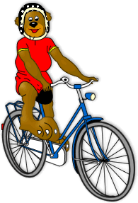
Itinéraire

Etape 1

Faux Départ : 14h20 - Domaine de Soula 2 devant les Ets UNIVERSAL BRICOLAGE

Départ Réel : 14h30 - RN1 entrée Soula 2

Trajet : RN1 – Carrefour RN1/La Carapa – Chemin de la Carapa – Savane Marivat – Carrefour RD5/Savane Marivat – Parc Animalier – Pont Crique Coco – Carrefour RD5/Bretelle de Montsinéry – Route de Montsinéry – RD5 – Carrefour CD5/Bretelle Tonnegrande – Carrefour RN2/RD5 – Route de l’Est – Dépôt de Munitions – Carrefour Nancibo – Pont de la Comté – RN2 – Crique Marguerite – RN2 – Pente des 10% - RN2 – Carrefour Cacao – RN2 – Auberge des Orpailleurs – RN2 – RETOUR environ 150 mètre avant le pont situé après l’Auberge des Orpailleurs – RN2 – Auberge des Orpailleurs - Carrefour Cacao – RN2 – Pont de la Comté – RN2 – Dépôt de Munitions – RN2 (Ets A.F.A.B.A) .

Arrivée : 18h00 – Devant les Ets A.F.A.B.A.

Distance approximative : 122 km


Emargement : 13h10  Ets UNIVERSAL BRICOLAGE
Fermeture : 14h10


Points chauds :  1er - Car. RD5/Bretelle de Montsinéry
❖  2ème - Sommet 10% après Car. Cacao
❖ 3ème Car. RN2/Rte de Cacao


Ouverture Ravitail. : Carrefour du Gallion

Fermeture Ravitail. : Entrée Domaine Boulanger


Itinéraire

Etape 2

Départ : 14h30 - Route de la Madeleine devant l’abri bus face aux Ets SUD MOTORS

Trajet : Route de la Madeleine – Carrefour Maringouins – RN3 – Carrefour RN3/Route de Cabassou – RN3 – Giratoire Adélaïde TABLON – Carrefour Cogneau Lamirande – Carrefour Barbadines – Carrefour la Levée – Giratoire Califourchon – RN2 – Carrefour de Stoupan – RN2 – Carrefour Galion – Mornes aux Canards – Pont des Cascades – Carrefour RD5/Bretelle de Tonnegrande – Carrefour RD5/Savane Marivat – RD5 – Carrefour CD5/RD5 – Carrefour Maillard – Carrefour RN1/La Carapa –Route de la Carapa – Savane Marivat –Carrefour RD5/Savane Marivat – Parc Animalier – Carrefour RD5/Bretelle de Tonnegrande – Pont des Cascades – Mornes aux Canards – Carrefour Galion – RN2 – Pont du Tour de l’Iles – RN2 – Carrefour de Stoupan – RN2 – Giratoire Califourchon – Carrefour la Levée – Carrefour Barbadines – Carrefour Cogneau Lamirande – Giratoire Adélaïde Tablon – RN3 – Pont Beauregard – RN3 – Carrefour RN3/Parc d’Activités – Bretelle entrée Cimenterie – 1ère à gauche.

Arrivée : 18H00 – Face à ARCELOR MITAL (Haironville)- Zone Industrielle
Dégrad des Cannes
Distance approximative : 140 Km

Emargement : 13h15  Ets Sud Motors (rond point Madeleine)
Fermeture : 14h15

Points chauds :  1er - RN4 200m avant carrefour la Levée (Matourienne)

❖ 2ème - Devant ULM Equateur
❖ 3ème - Rd5 Sommet Morne aux Canards (retour)

Ouverture Ravitail. : Pont Inini km 39.400

Fermeture Ravitail. : Scierie après Pont du Tour de l’Ile

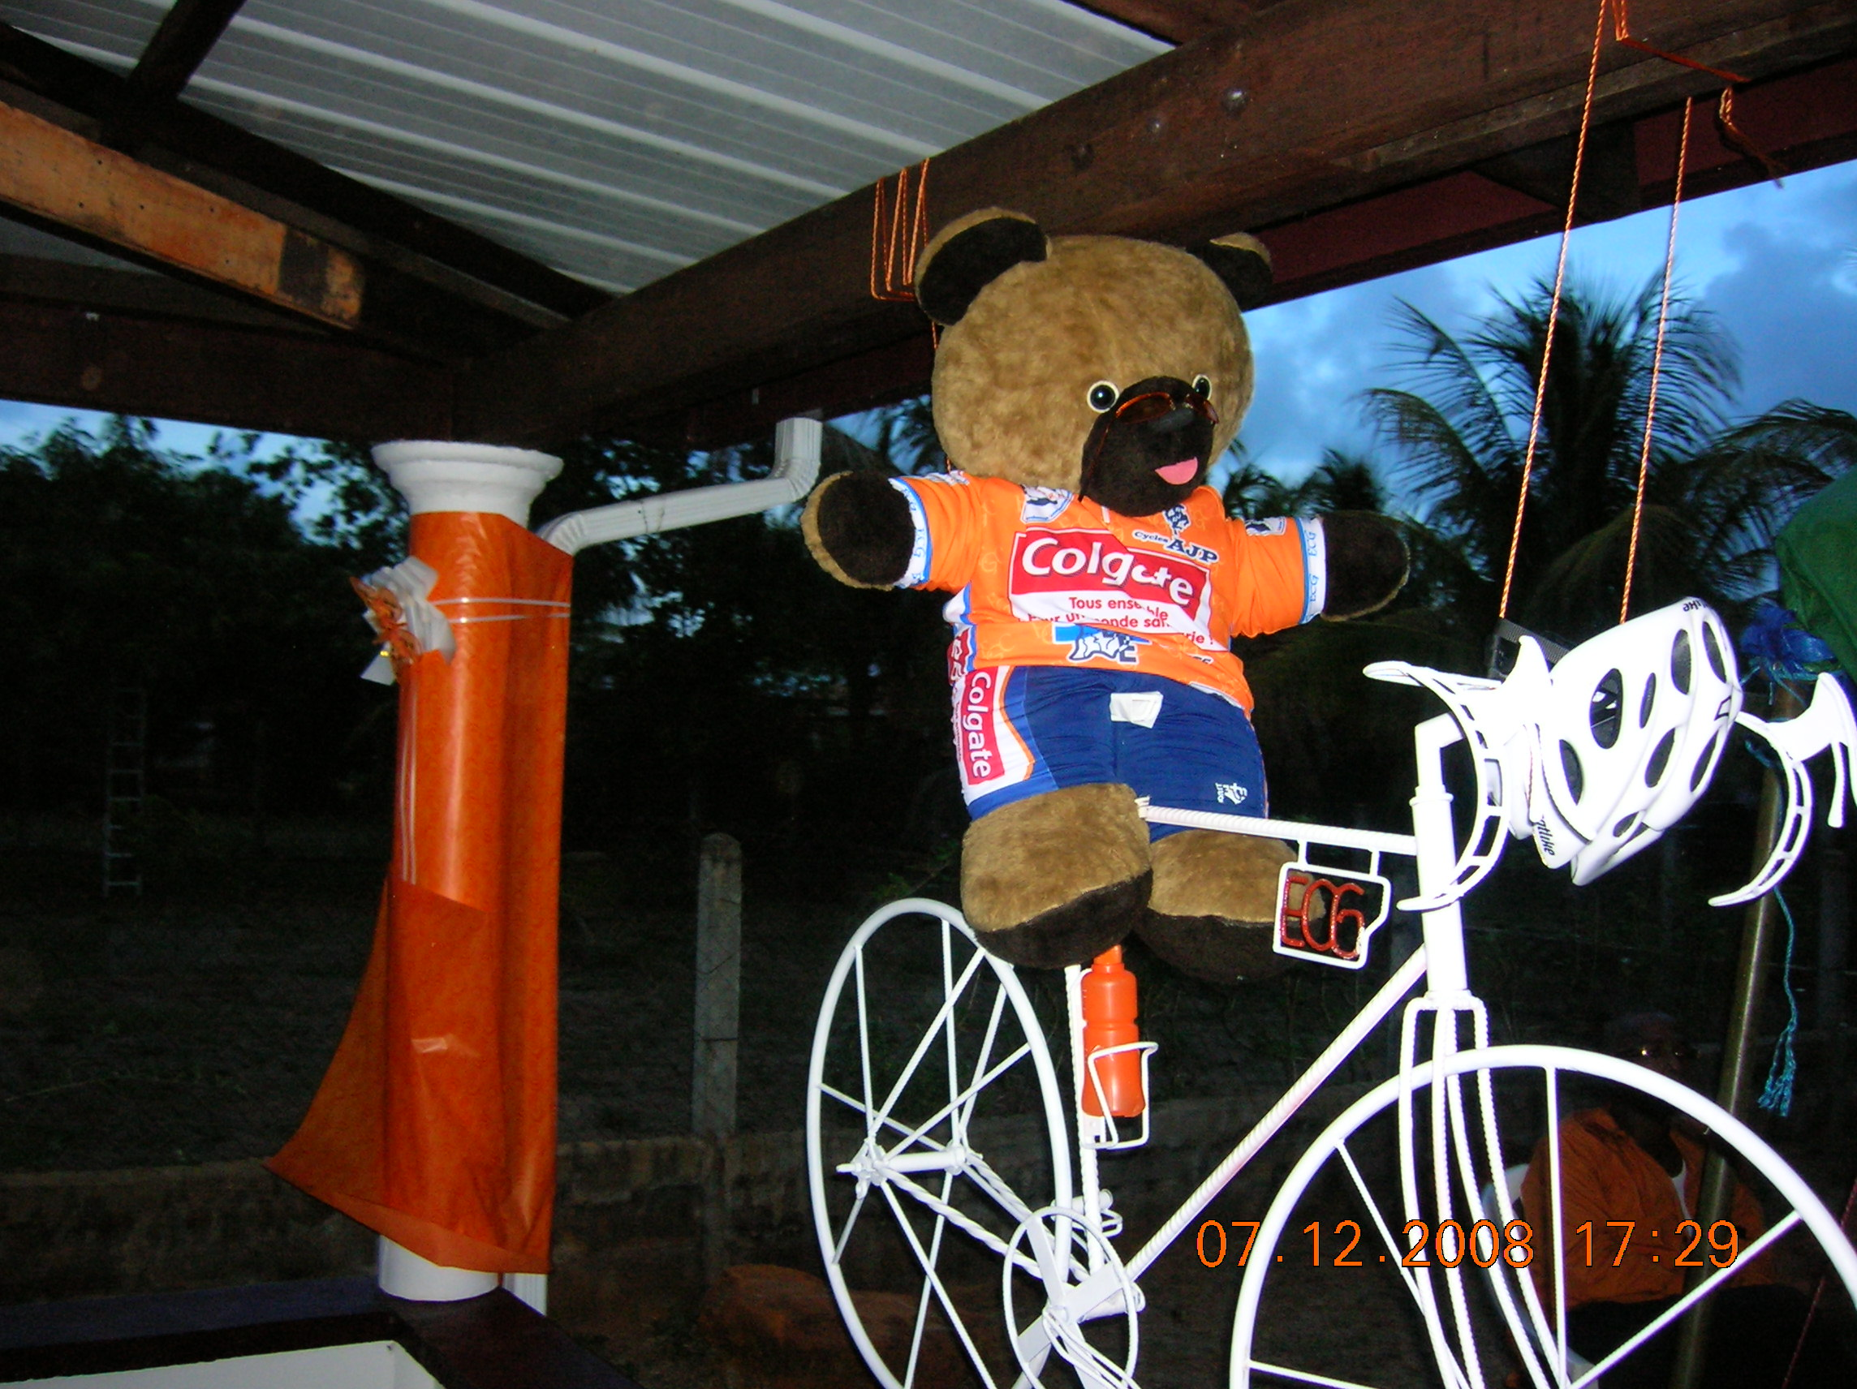

Itinéraire

Etape 3 – Tronçon 1

CONTRE LA MONTRE INDIVIDUEL
Départ de 1 en 1 minute puis de 2 en 2 pour les 10 derniers coureurs
Emargement : 7h15  Ancienne rte de Dégras des Cannes

Départ Réel : 1er départ : 8H00 - Ancienne rte de Dégras des Cannes face à Maison
Artisanale de Dégras des Cannes

Trajet : –Ancienne route de Dégras des Cannes – Carrefour Rte des Plages/Degras des Cannes – RN3 – Pont Beauregard - Rond point Adélaïde Tablon – RN3 – Carrefour Cabassou/Attila – RN3 – Feux de Cabassou – RN3.

Dernière arrivée : 11h30 - RN3 (en face aux Ets SAMEG)

Distance approximative : 9,600 km

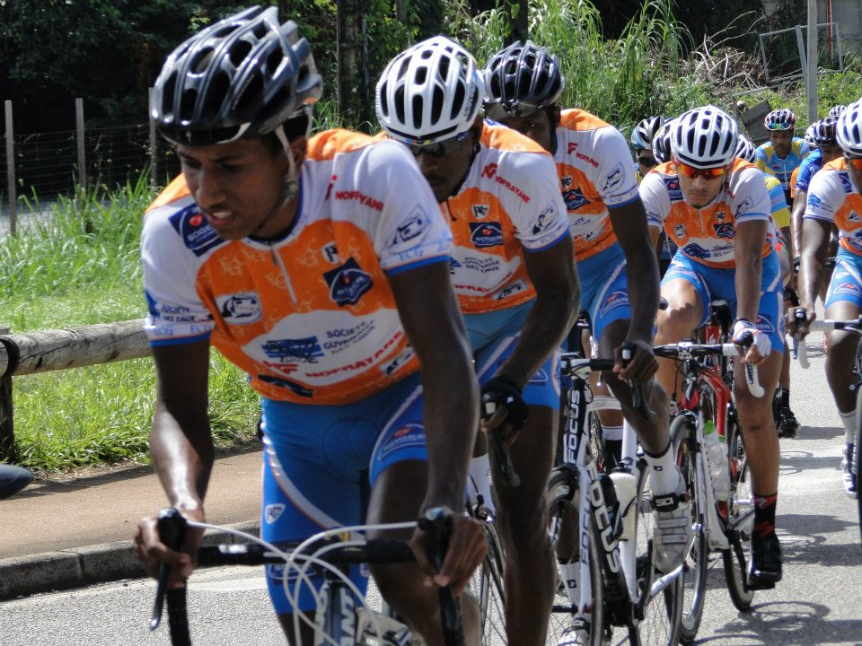

Itinéraire
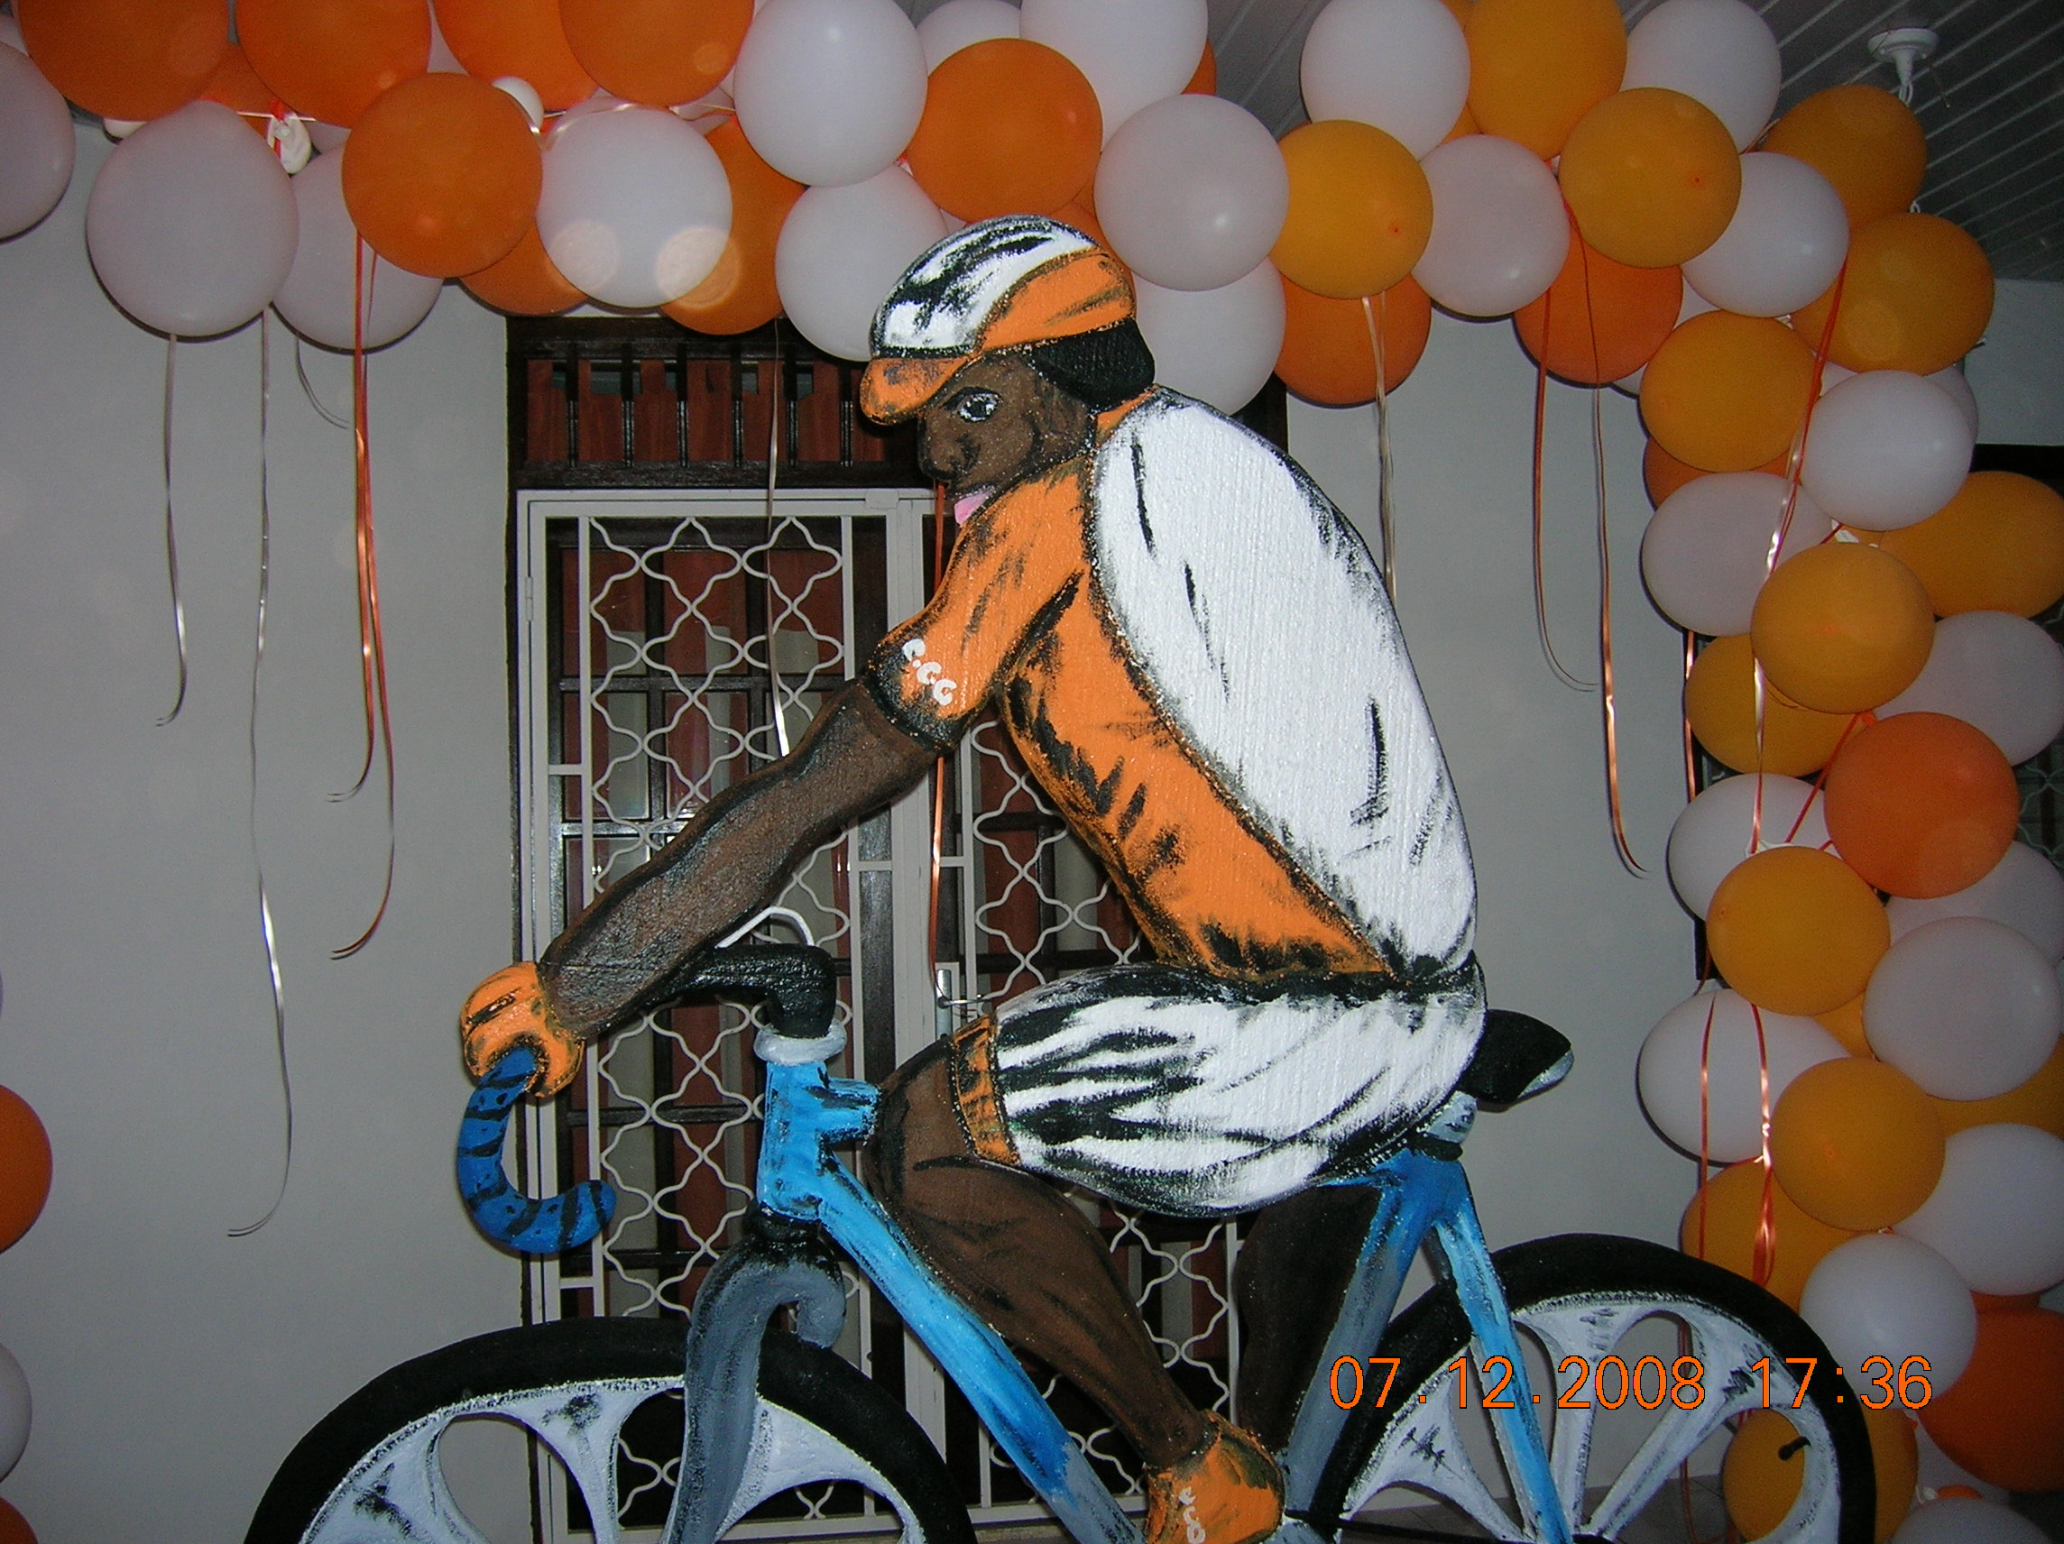

Etape 3 – Tronçon 2

Départ Fictif : 14h55 - Carrefour Suzini devant les Ets Matériel et Service.

Départ Réel : 15h00 - 150 M après le Rond Point.

Trajet : Carrefour Suzini – RD1 – Route de Montjoly – Giratoire des Ames Claires – Carrefour RD1/RD2 – RD2 - Route de Rémire – Giratoire de Rémire – Avenue Gaston Monnerville – Giratoire Adélaïde TABLON – Carrefour Cogneau Lamirande – Carrefour Barbadines – Carrefour La Levée – Giratoire Califourchon – RN2 – Carrefour Stoupan – RN2 – Carrefour Chemin Mogès – Pont du Mahury – Bourg de Roura – Avant dernière Transversale – RD6 – Entrée Route de Kaw – Route de Kaw – Carrefour Fourgassier – Demi-tour 8km300 après le car. Fourgassier - Carrefour Fourgassier – Route de Kaw – RD6 – Avant dernière Transversale – Bourg de Roura – Pont du Mahury – Carrefour Chemin Mogès – RN2 – Carrefour de Stoupan – RN2 – Giratoire Califourchon – Carrefour la Levée – Carrefour Barbadines – Carrefour Cogneau Lamirande – Giratoire AdélaIde Tablon – RN3 – Carrefour RN3/Route de Cabassou – Feux de Cabassou – RN3 – Giratoire Maringuoins – Route de la Madeleine – Giratoire de l’Hôpital – Giratoire de Mirza – Rue du 14 et 22 juin 1962.

Arrivée - 18 Heures 00 – Rte des 14 et 22 juin 1962 (avant Pont Berland)
devant les Ets CAYENNE VISION OPTIQUE

Distance approximative : 110 km

Emargement : 13h30  Ets Matériels et Services (Car. Suzini)
Fermeture : 14h40

Points chauds :  1er - RN4 200m avant carrefour la Levée (Matourienne)

❖ 2ème - Sommet Pente de Roura (aller)
❖ 3ème - Sommet Pente de Roura (Retour)

Ouverture Ravitail. : Plate forme avant Fourgassier (vue sur Kaw)

Fermeture Ravitail. : Entrée Mont Paramana

Itinéraire

Etape 4

Départ : 08h00 - Sortie Pizzeria de Montjoly.

Trajet : Route de Montjoly – Carrefour RD1/RD2 – RD2 – Rond Point de Rémire – Avenue Gaston Monnerville – Carrefour Adélaïde TABLON – Ex RN4 – Centre Pénitentiaire – Ex RN4 - Carrefour Barbadines – Ex RN4 – Carrefour La Levée – Carrefour Califourchon – RN2 – Carrefour de Stoupan – RN2 – Pont du Tour de l’Isle – RN2 – Galion – RN2 – Relais du Galion – Carrefour Nancibo – Pont de la Comté - RETOUR – Carrefour Nancibo – Relais du Galion – Galion – RN2 – Pont du Tour de l’Iles – RN2 – Carrefour de Stoupan – RN2 – Route de Stoupan – Carrefour Mogès – Crique Claude – Pont de Roura – Bourg de Roura – Avant dernière transversale – Lotissement Pain – Pont de Roura – Crique Claude – Carrefour Mogès – RN2 – Crique Claude – RN2 – Carrefour de Stoupan – RN2 – Carrefour Califourchon – RN2 – Carrefour La Levée – Carrefour Barbadines – RN3 – Rond Point Adélaïde TABLON – Avenue Gaston Monnerville – Rond Point de Rémire – Bourg de Montjoly – Rond Point des Âmes Claires.
Puis : Carrefour Suzini – Route de Baduel – Carrefour Chemin St Antoine – Route de Baduel – Carrefour de Baduel – Rocade de Zéphir – Carrefour de Zéphir – Route de Montabo – Carrefour Bourda – Route de Montabo (Circuit de 5.000 Km 500 à parcourir 6 fois  Décompte des tours face au C.A.R).
Arrivée : 12h00 – Route de Montabo face à l’entrée de la Cité
Administrative (Conseil Régional).
Distance approximative : 154,150 km
Emargement : 6h45  Pizzeria de Montjoly (Car. Suzini)
Fermeture : 7h45

Points chauds :  1er - RN4 200m avant carrefour de Stoupan (aller)

❖ 2ème Sommet pente de Roura
❖ 3ème - devant la C.A.R. (région) 1er passage

Ouverture Ravitail. : Carrefour Nancibo
Fermeture Ravitail. : Rond point du Rectorat 3ème tour

Grilles des Prix

Places | 1ère Etape | 2ème Etape | 3ème Etape |  | 4ème Etape | Général Final
Places | 1ère Etape | 2ème Etape | 1er tronçon | 2ème tronçon | 4ème Etape | Général Final
1 | 180 € + coupe | 180 € + coupe | 110 € + coupe | 170 € + coupe | 180 € + coupe | 400 € + coupe
2 | 150 € + coupe | 150 € + coupe | 90 € + coupe | 140 € + coupe | 150 € + coupe | 300 € + coupe
3 | 120 € + coupe | 120 € + coupe | 80 € + coupe | 110 € + coupe | 120 € + coupe | 200 € + coupe
4 | 110 € | 110 € | 70 € | 100 € | 110 € | 150 €
5 | 90 € | 90 € | 60 € | 70 € | 90 € | 120 €
6 | 70 € | 70 € | 50 € | 50 € | 70 € | 100 €
7 | 50 € | 50 € | 35 € | 35 € | 50 € | 80 €
8 | 35 € | 35 € | 30 € | 25 € | 35 € | 60 €
9 | 25 € | 25 € | 20 € | 20 € | 25 € | 40 €
10 | 20 € | 20 € | 15 € | 20 € | 20 € | 30 €
1er Jun. | 35 € +Coupe | 35 € +Coupe | 25 € +Coupe | 25 € +Coupe | 35 € +Coupe | 70 € +Coupe
2ème Jun. | 25 € | 25 € | 15 € | 15 € | 25 € | 50 € + Coupe
3ème Jun. | 15 € | 15 € | 10 € | 15 € | 15 € | 40 € + Coupe
1er Cat 3 | 35 € +Coupe | 35 € +Coupe | 25 € +Coupe | 35 € +Coupe | 35 € +Coupe
2ème Cat 3 | 25 € | 25 € | 15 € | 25 € | 25 €
3ème Cat 3 | 15 € | 15 € | 10 € | 15 € | 15 €

Place | Maillot VERT  Classement Point | Maillot BLEU  Meilleur Espoir | Maillot BLANC  Meilleur 3ème Catégorie | Maillot rouge  Points chauds
1 | 80 € + Coupe | 80 € + Coupe | 80 € + Coupe | 80 € + Coupe
2 | 60 € + Coupe | 60 € + Coupe | 60 € + Coupe | 60 € + Coupe
3 | 40 € + Coupe | 40 € + Coupe | 40 € + Coupe | 40 € + Coupe

1er | Coupe
2ème | Coupe
3ème | Coupe

